Папка картонна під документи, формат а4.
Тираж: 200 шт.

Друк: повноколірний.

Матова ламінація на зовнішньому боці та внутрішньому кармані.

Товщина згину: 5 мм.

Згини оброблені біговкою.

Один внутрішній карман (приклеєний). Розміри карману: 19,5х4х12,5 см.
На кармані прорізи для візитної картки.

Флешка подарункова:
Тираж: 30 шт.

Логотип: https://drive.google.com/file/d/12Xle6Uazqd8uGFRgiSQzu42zdJHcqrz0/view?usp=sharing

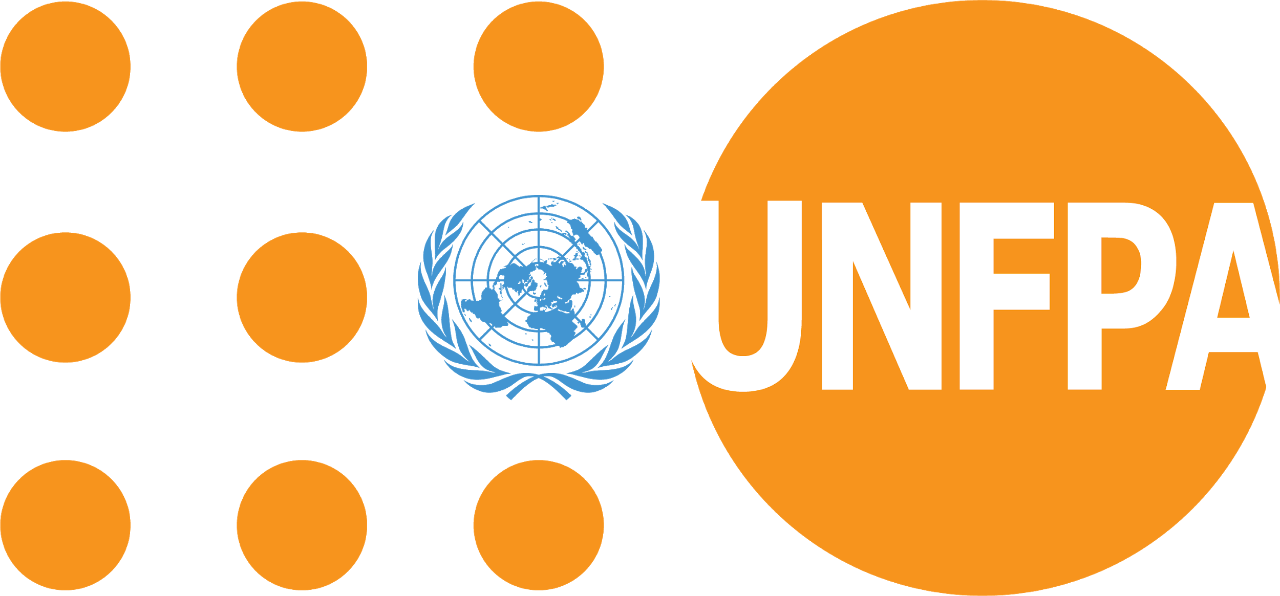
Об’єм пам’яті: 16-64Гб

Колір флешки та спосіб нанесення:
Флешка має бути металевого кольору із шкіряним елементом чорного або коричневого кольору, на якому тисненням або випалюванням нанесено логотип UNFPA.

Матеріал флешки: сплав+замінник шкіри.

Упаковка до флешки: паперова коробка або паперова обгортка.

Приклад:
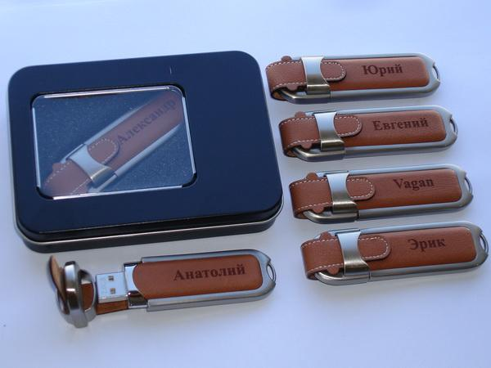

Перед узгодження фінального тиражу обов’язкове виготовлення семплу відповідно до вимог

Флешка робоча:
Тираж: 20 шт.

Об’єм пам’яті: 64Гб

Колір флешки та спосіб нанесення:
- Якщо флешка білого/стального кольору - тоді логотип наносить оранжевий на прозорому фоні.
- Якщо флешка оранжевого кольору - тоді логотип наносить білим кольором на прозорому фоні.

Референси:
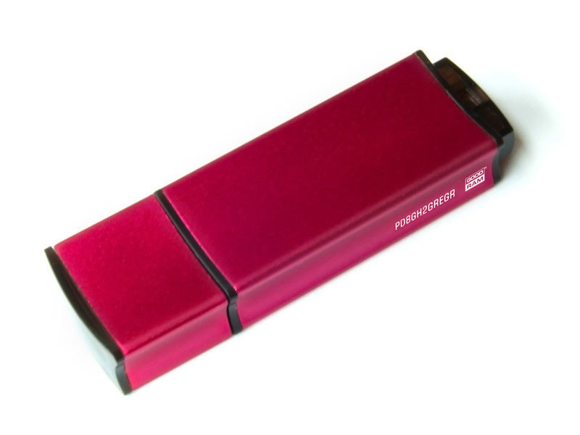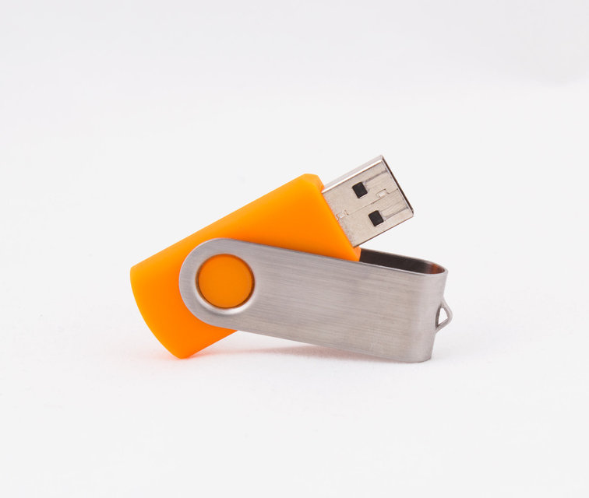

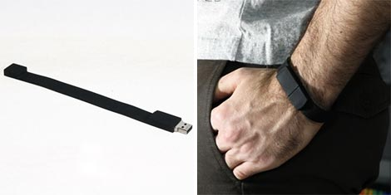

Біла футболка Поло із комірцем.
Вишитий логотип UNFPA зліва. Розмір вишивки 8х4 см.
Логотип:

Загальний тираж: 100 шт.
Короткий рукав.
Комірець як на футболках поло.

Розмірна сітка:
Тип | Розмір | Кількість
Жіночі | S | 20
Жіночі | M | 20
Жіночі | L | 10
Чоловічі | S | 4
Чоловічі | M | 10
Чоловічі | L | 15
Чоловічі | XL | 15
Чоловічі | XXL | 4
Чоловічі | XXXL | 2

Референс:
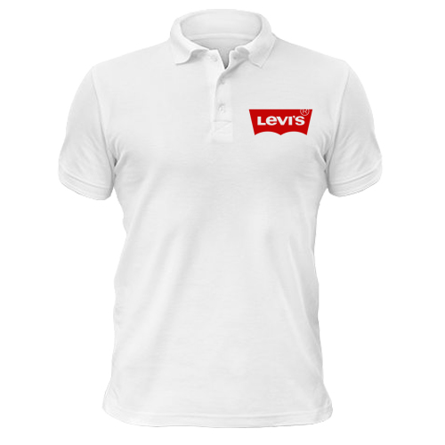

Розмальовки
Тираж: 500 шт.
Формат: а4.

Спосіб кріплення - скоба.

Обкладинка: папір, друк повноколірний.

Внутрішній блок: 12 сторінок, ч/б друк.
Друк на обладинці двохсторонній.
Друк на внутрішньому блоці - односторонній.

Чашка керамічна
Тираж: 50 шт.

Чашка керамічна, нанесення логотипу способом термопереносу або сублімаційного друку.

Нанесення: логотип оранжевого кольору (логотип має бути яскравим і не тьмяніти при нагріванні чашки), текст по периметру (білий або чорний колір, залежно від кольору чашки).

Нанесення тексту всередині чашки (на дні або на внутрішньому боці стінки) - білого або чорного кольору, залежно від кольору стінок.

Кожна чашка має бути упакована у коробку презентабельного виду.

Логотип:

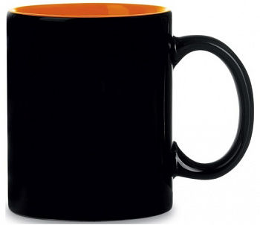

Олівці кольорові (набор)

Тираж: 200 шт.

Виготовлення упаковок для кольорових олівців для дітей.
Кількість олівців в упаковці - 6 шт.

Дизайн упаковки надаватиметься окремо.

Друк упаковки: повноколірний друк.
Упаковка: картон або цупкий папір (мін. 300 мг).

Затвердження фінального тиражу відбудеться після отримання семплу.

Пакет картонний
Білий колір,
230*100*320 (вертикальний)
ручки паперові кручені,
друк 2+0 з двох боків
лого - Pantone 144, Pantone 7688
Дизайн:
Розміщення логотипу розміром 19х9 см.

Логотип:

Тираж: 1000 шт.

Референс:
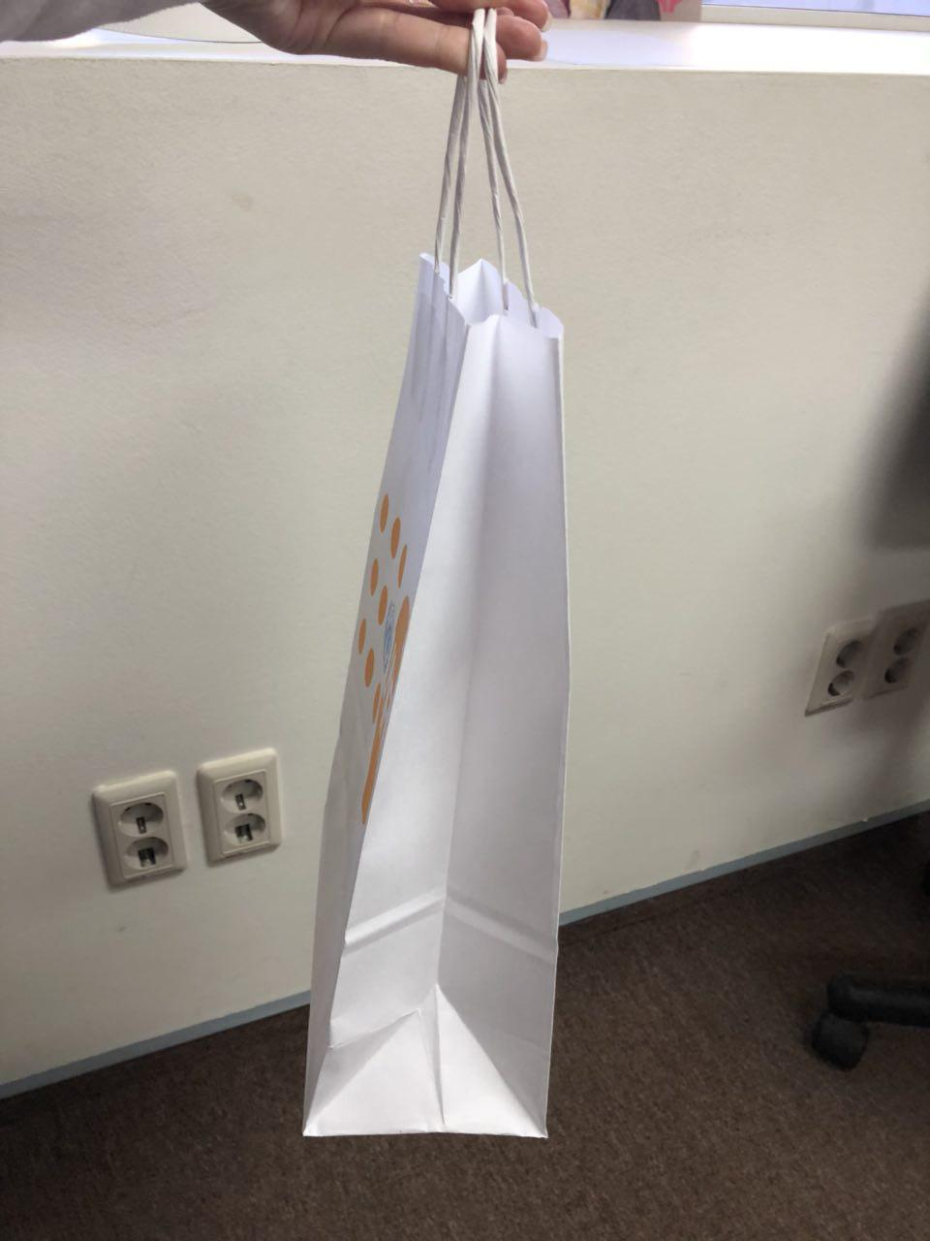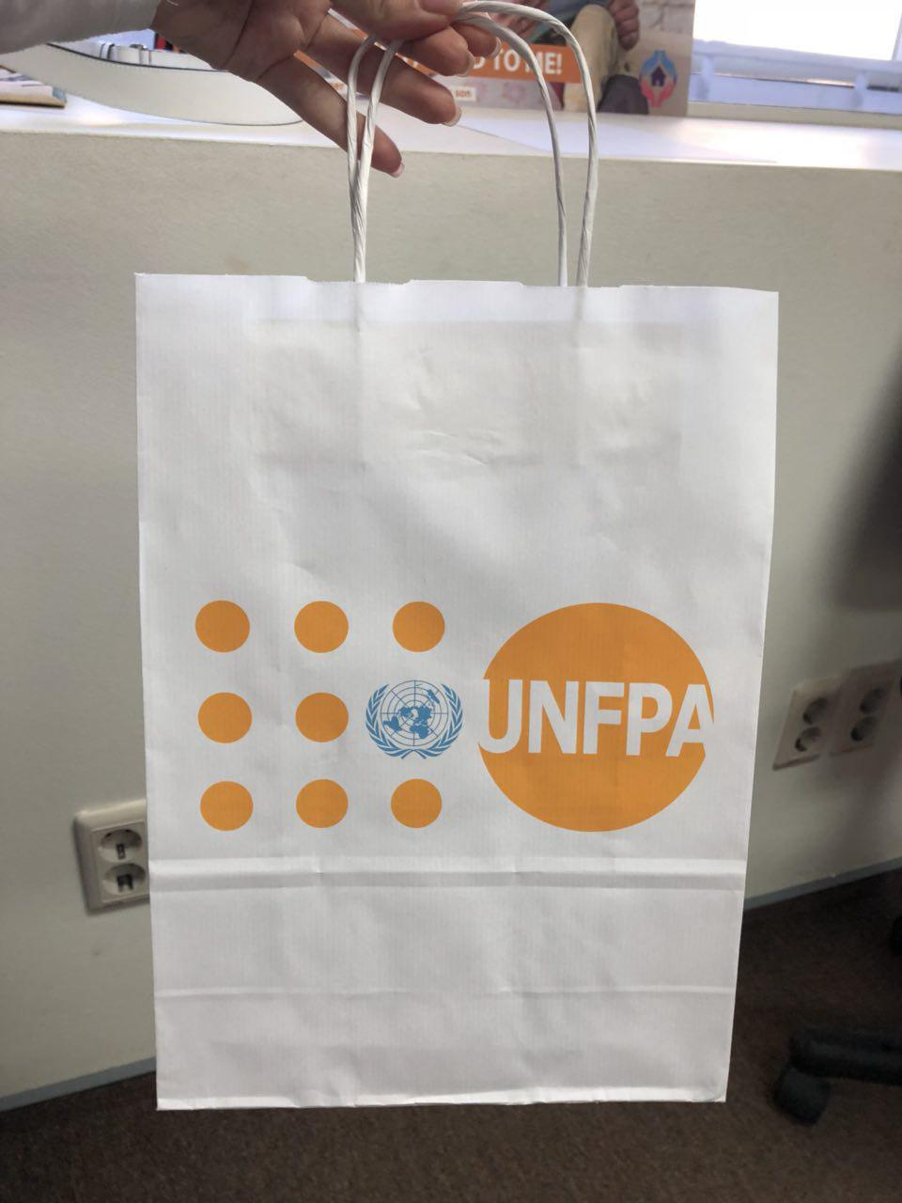

Сумка на пояс

Тираж на прорахунок: 50 шт, 100 шт.

Матеріал: цупка не промокаюча тканина чорного або темно-сірого кольору.
Ручка: цупка тканина із кріпленнями, які дозволяють змінювати довжину ручки.

Нанесення логотипу UNFPA оранжевого кольору на білому фоні способом вишивки.
Розмір логотипу: не більше 3.5х2 см.
Нанесення логотипу проекту Щастя у 4 руки способом вишивки. Розмір логотипу: 1.5х5 см.
Логотипи:

Приклад:
У варіанті 1: логотип Щастя у 4 руки на застібці.
Логотип UNFPA нашивкою у правому нижньому куті на лицевій стороні сумки.

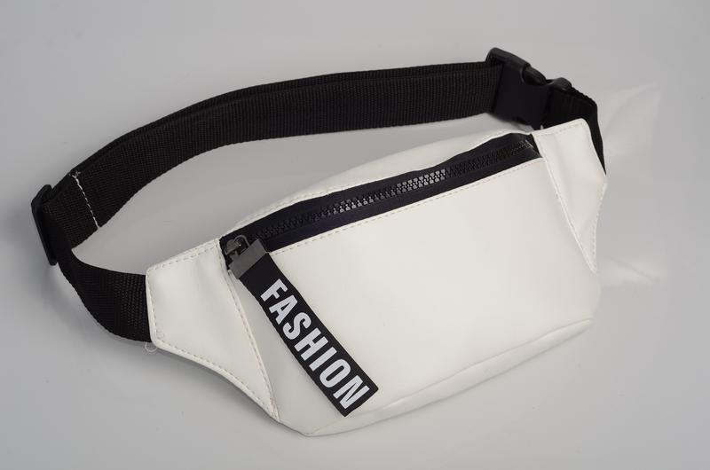

У варіанті 2: логотип Щастя у 4 руки та логотип UNFPA нашивкою у правому нижньому куті на лицевій стороні сумки.

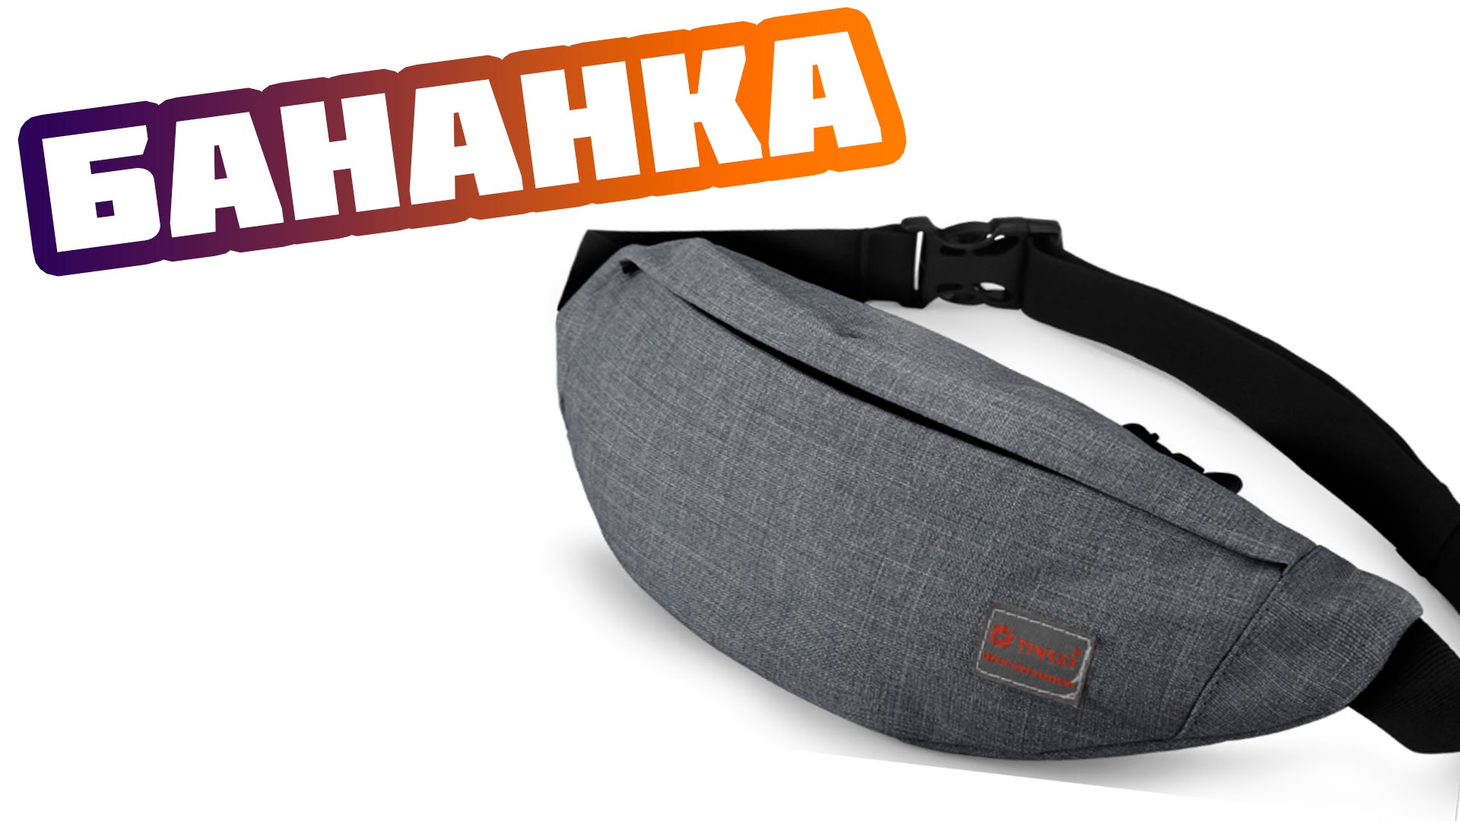

Карандаши черного цвета:

Тираж: 200 шт

190*7 мм,
лого 11*5 мм (білого кольору)
Колір - чорний з гумкою

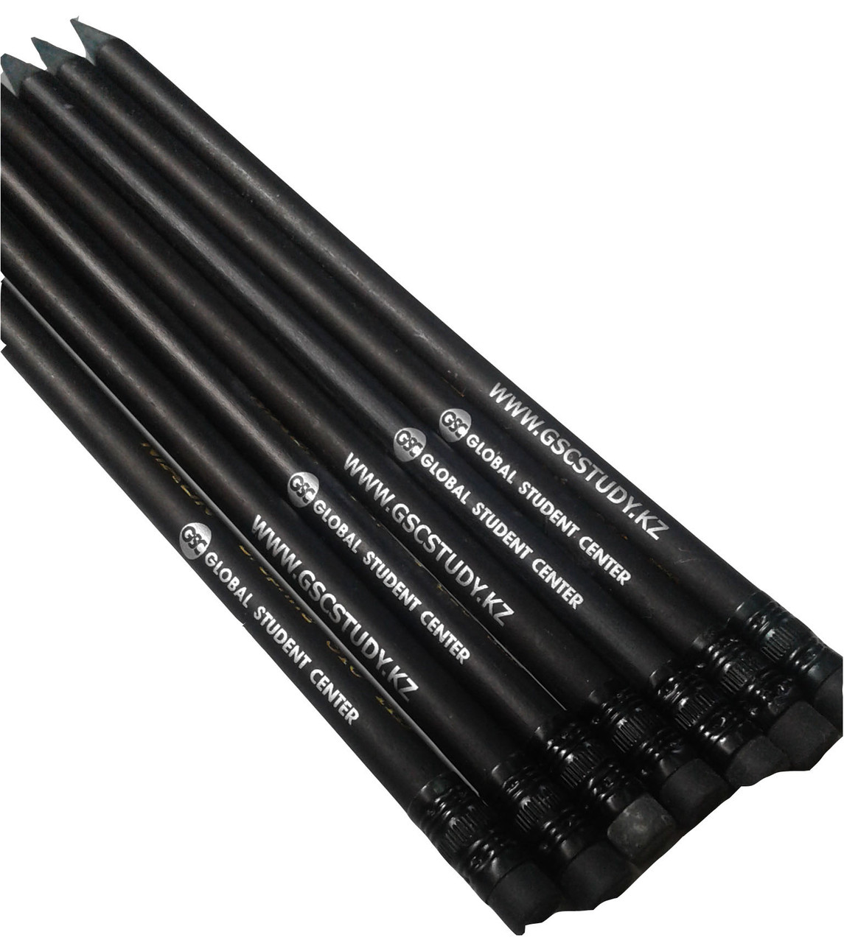

Карандаши эко:

Тираж: 200 шт.

190*7 мм,
лого 11*5 мм. Лого оранжевого кольору

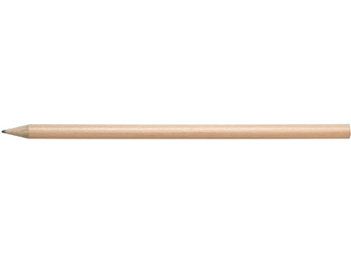

Сумка
Тираж: 100 шт.

Макет зображення надаватиметься окремо.

Тканина:
Цупка тканина чорного кольору. Внутрішня кишеня з блискавкою.
Розмір сумки: 35x37x14 см, ручки висотою 30 см.

Нанесення:
Одна сторона 3 + 1.
Розмір друку лого в трьох кольорах 18x10 см.

Логотип:

Узгодження тканини відбуватиметься після надання прикладів тканин. Фінальний тираж узгоджуватиметься після надання готового семплу сумки.

Значки

Тираж: 50 шт
Розмір: 40х20 мм.
Кріплення: магніт

Логотип UNFPA на білому фоні.
Матеріал: залізо (сплав)

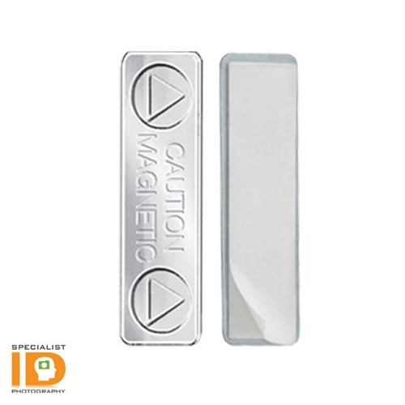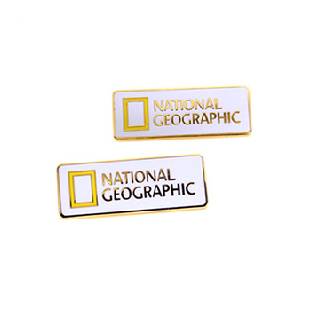

Перед узгодження фінального тиражу обов’язкове виготовлення семплу відповідно до вимог.

Блокнот на пружині із логотипом UNFPA

Тираж: 200 шт

Кріплення: бронзова металева пружина (кріплення по більшій стороні)

Розмір: 170*215 mm

Обкладинка: еко-перероблений папір Munken Polar 400 g/m (оранжевого кольору), нанесення логотипу способом тиснення, заокруглені краї.

Внутрішній блок: 150 сторінок, Munken Polar paper 90 gr/m, друк 2+2, заокруглені краї.

Дизайн блокноту надаватиметься окремо.

Узгодження тиражу перед друком лише після отримання готового семплу.

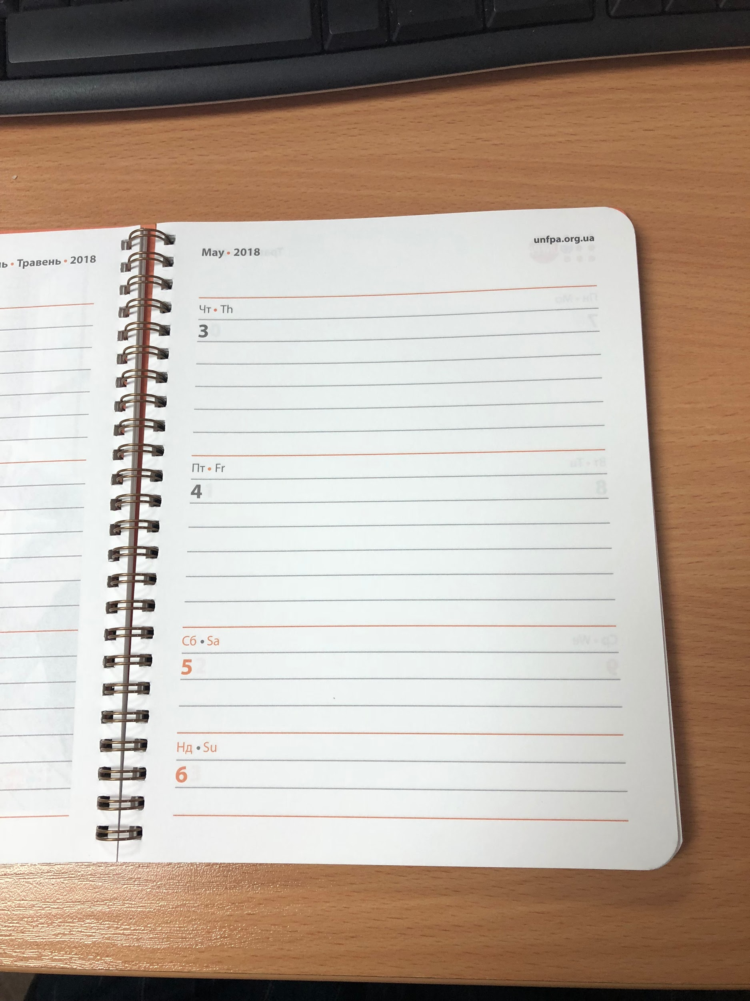
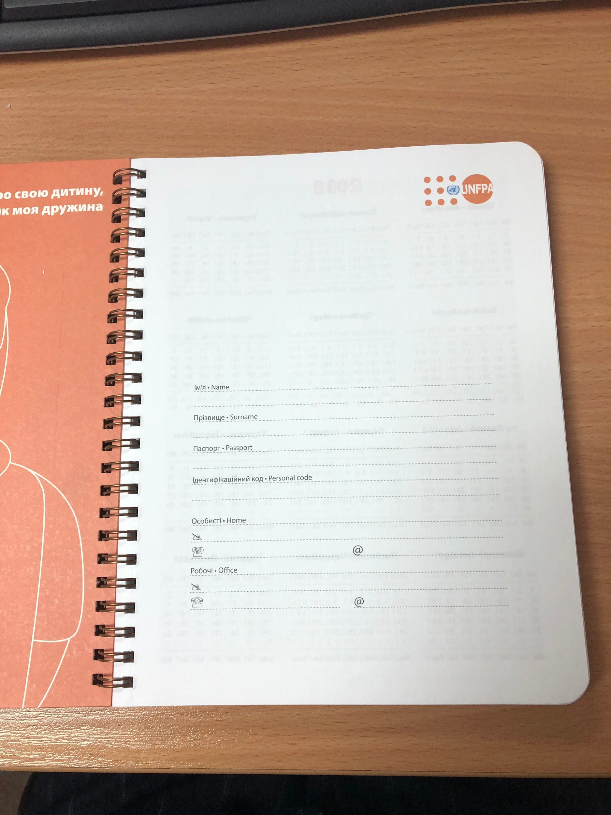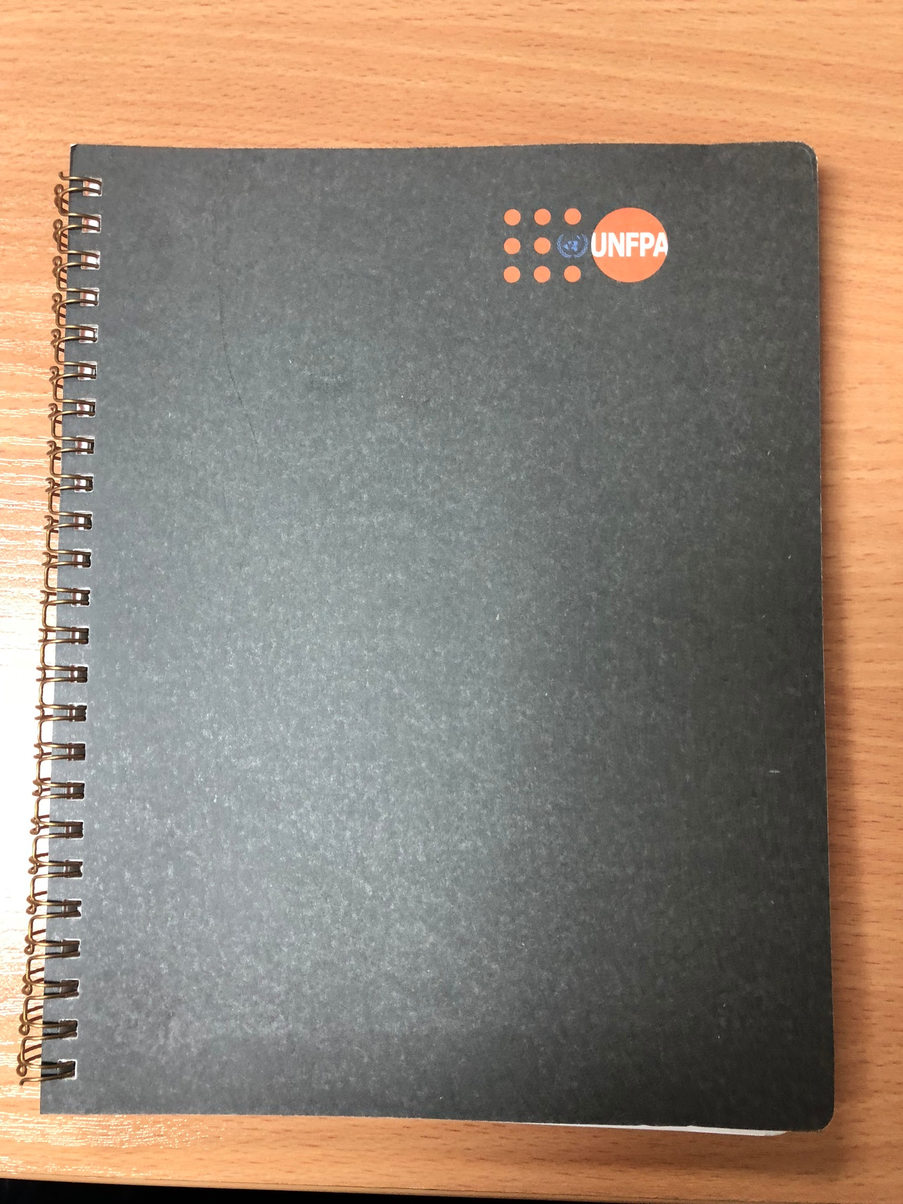

Ручки

Тираж: 200 шт

Лого оранжевого кольору (нанесення на ручку або на кріплення)
Колір ручки:білий з оранжевим елементом
Матеріал: пластик
Механізм: кнопка
Колір пасти: синій
Товщина письма: тонка.

Логотип:

Побажання: не тонка ручка, щоб її зручно було тримати у руці.

Референси:
Ручки Forte Solid 602, Forte White 601 (колір 05),
X-Five (05),
Tris White (05),
Golff 410 (05),
Kiki MT 396F (05),

